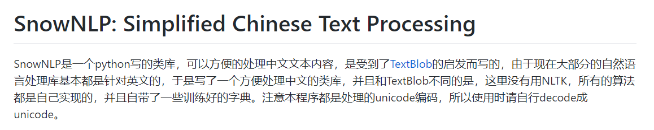

创建对象，设置要测试的语句：

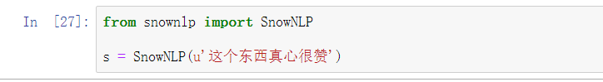

将汉字转换为拼音：

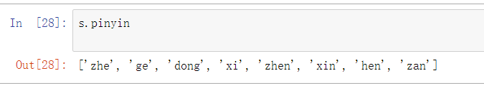

将繁体字转换为简体字：

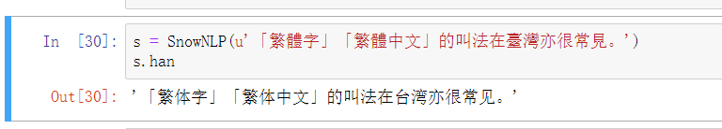

将句子分成单词：

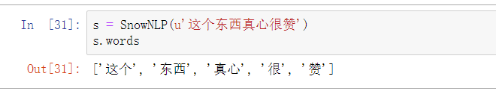

分析句子的积极情感概率：

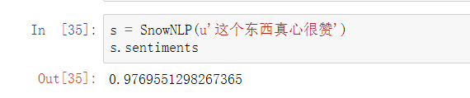

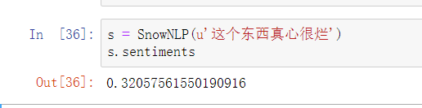

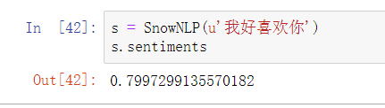

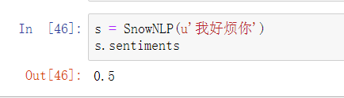

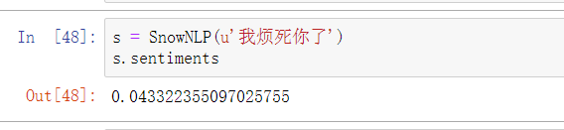

把一段话分成句子：

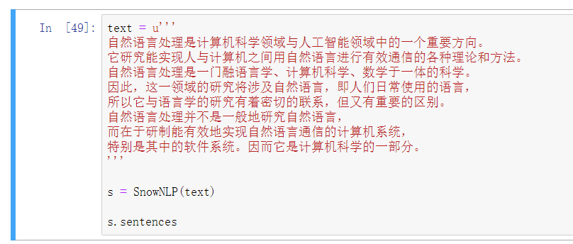

找一段话的关键字：

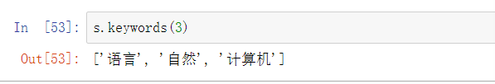

概括一段话：

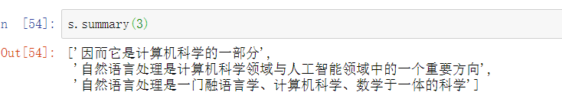

分析词频：

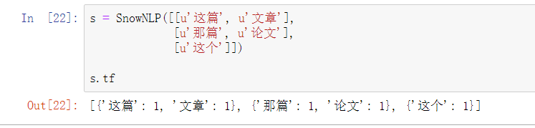

看一段话中的信息量恒量：

TF-IDF是一种统计方法，用以评估一字词对于一个文件集或一个语料库中的其中一份文件的重要程度。

TF词频越大越重要，但是文中会的“的”，“你”等无意义词频很大，却信息量几乎为0，这种情况导致单纯看词频评价词语重要性是不准确的。因此加入了idf

IDF的主要思想是：如果包含词条t的文档越少，也就是n越小，IDF越大，则说明词条t越重要

TF-IDF综合起来，才能准确的综合的评价一词对文本的重要性。

